产品现有功能点整理和阶段规划

该文档整理了APP端、校方后台管理端、APP后台管理端到目前截止实现的功能点，和截止12月底的目标规划。

1. APP现有功能点整理

（一）首页

|  |  |
| --- | --- |
| 序号 | 功能点 |
| 1 | 我的课表 |
| 2 | 成绩查询 |
| 3 | 网络缴费 |
| 4 | 校内新闻 |
| 5 | 失物招领 |
| 6 | 火车票预订 |
| 7 | 快递查询 |

1. 我的课表

我的课表解决了学生随时随地都可以无障碍查看课程表，不在担心错过老师的课、什么时候上什么课、迟到而惊慌。我的课表界面如下：

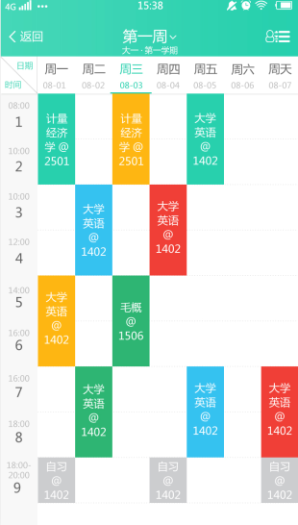 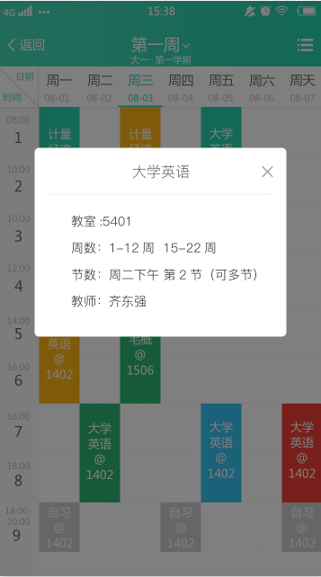

1. 成绩查询

成绩查询解决了学生在考试结束后，查询自己的成绩的便捷性，不用老师再整理成绩单，分法到每个学生；对于国家考试项不用再到电脑前进行查看。成绩查询包含了学期成绩查询、英语四六级、普通话水平测试、全国计算机考试。成绩查询界面如下：

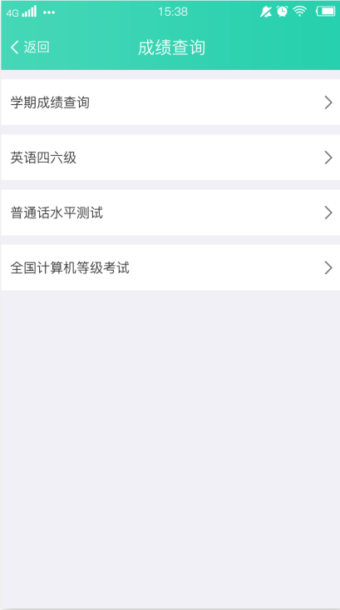

四六级成绩查询界面如下：

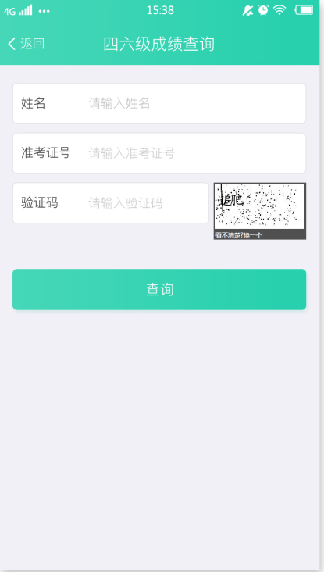 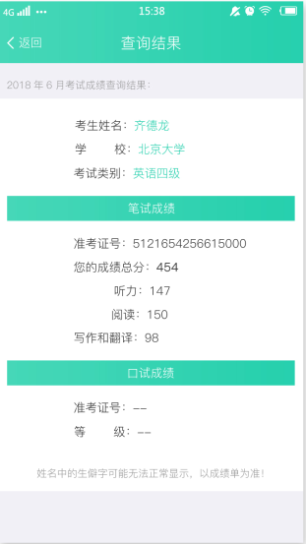

普通话水平测试成绩查询界面如下：

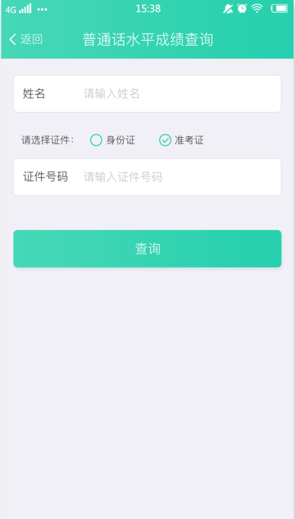 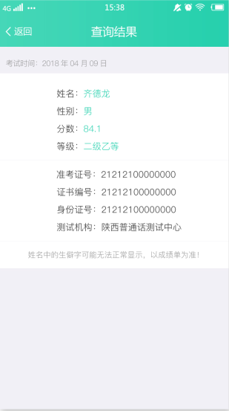

全国计算机等级考试成绩查询界面如下：

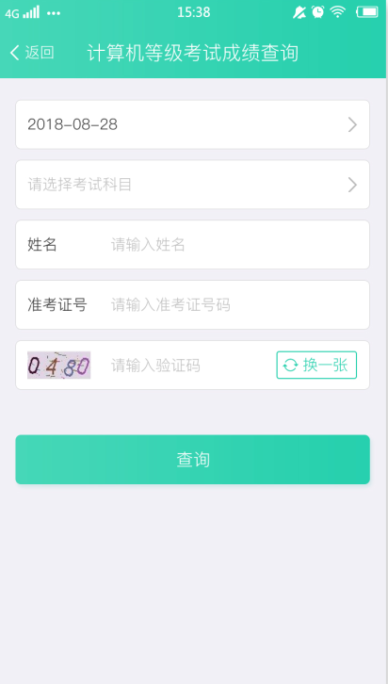 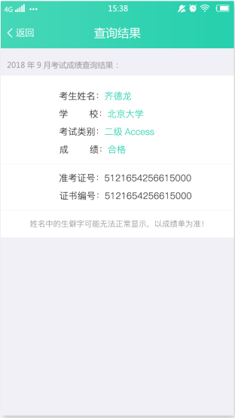

1. 网络缴费

网络作为当下生活的一个必需品，是生活中重要的一部分，作为用户交费不用每次都去营业厅，躺在床上都可进行网络缴费，同时可以查看历史账单、上网记录、缴费明细、账号报停、账号复通、预约套餐、个人信息查看、修改网络密码。网络缴费界面如下：

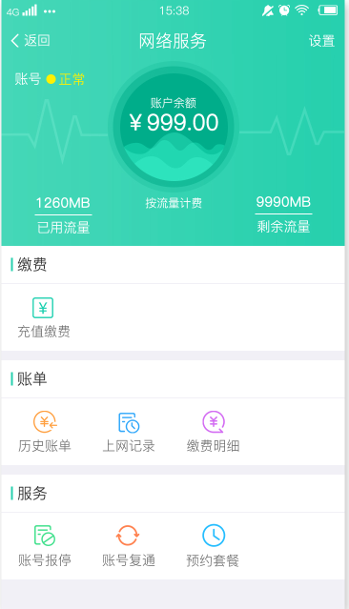

在网络费用不足的时候，用户可通过APP充值缴费公告进行充值，在输入账号后，会进行用户姓名、状态核查，便于用户核对信息，支付金额可以按照当前月租分别支付1-4个月份的支付金额，支付方式支持微信和支付宝。充值缴费界面如下：

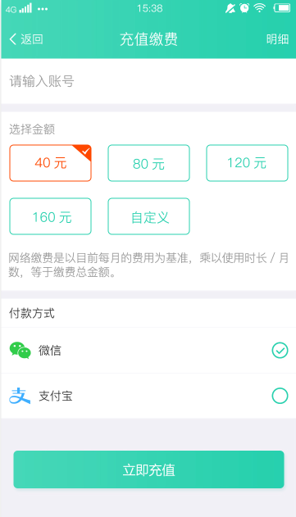

历史账单是系统按照出账日，记录的账单详情，用户可以查看之前的任意时间账单，了解费用明细。历史账单界面如下：

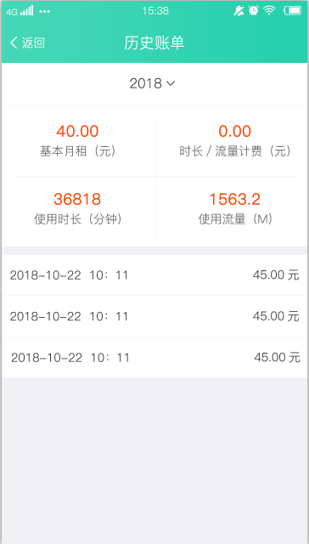

上网记录是对用户每次上网使用的流量、时间的记录，可以明确查看自己的记录，并且有一个总的记录。上网记录界面如下：

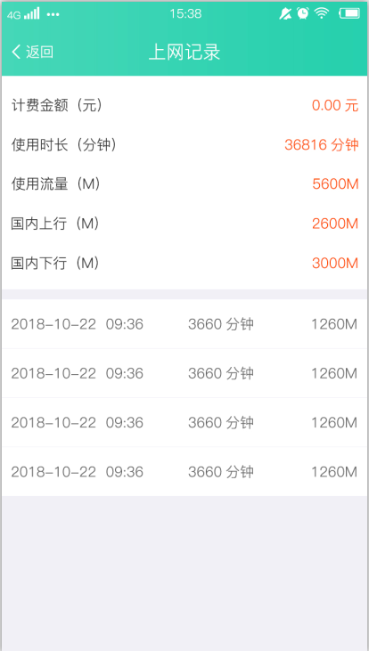

用户可以查看自己每次实时的缴费明细，缴费明细界面如下：

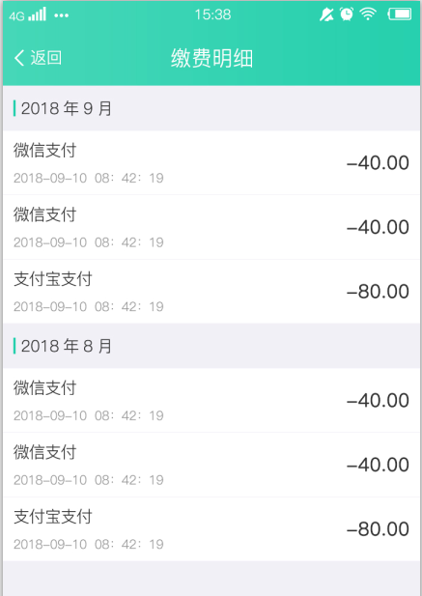

当用户放假离开学校或暂时不用的时候，可以将当前的账号报停，不再计费。账号报停分为立即报停和预约报停，立即报停是账号马上就暂停不能使用了，预约报停是到了本周期结束下周期开始进行报停。账号报停界面如下：

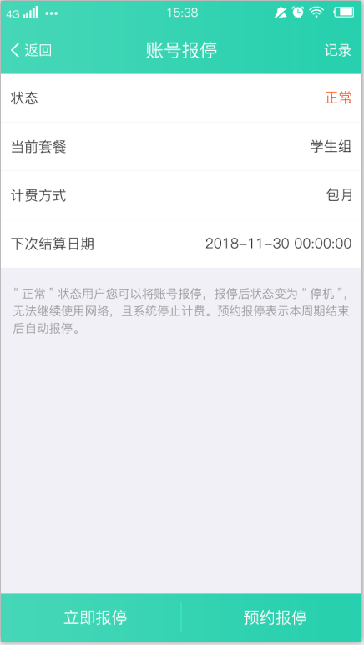 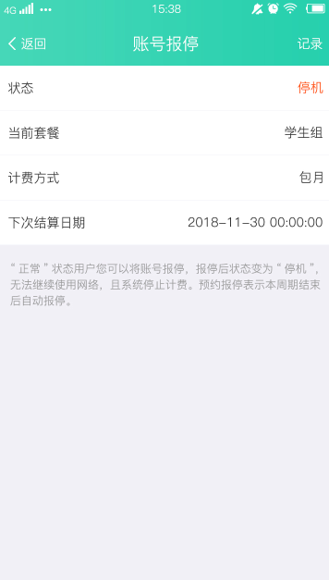

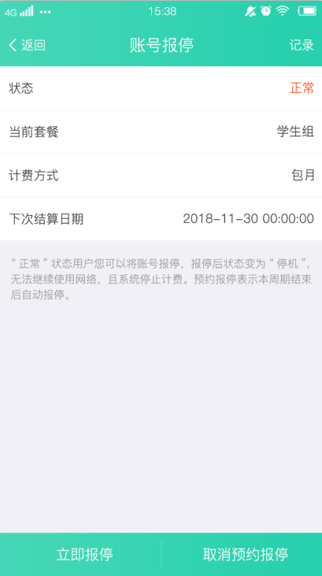 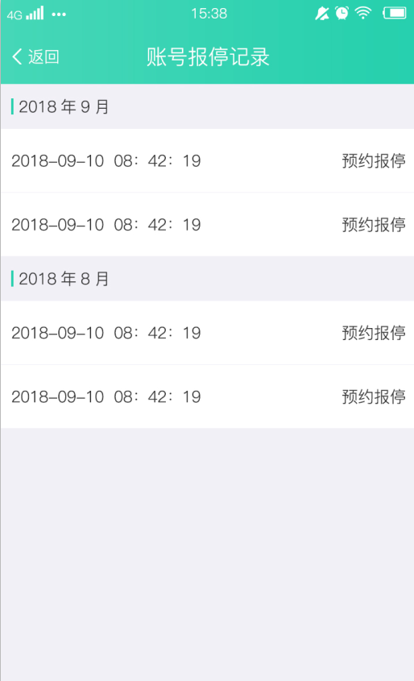

当用户在学校网络停机的时候，需要用到网络，可以进行账号复通，分为立即复通和预约复通。立即复通马上就可以使用，预约复通是到了选择的日期账号会自动复通。账号复通界面如下：

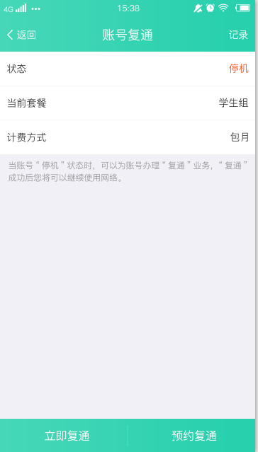 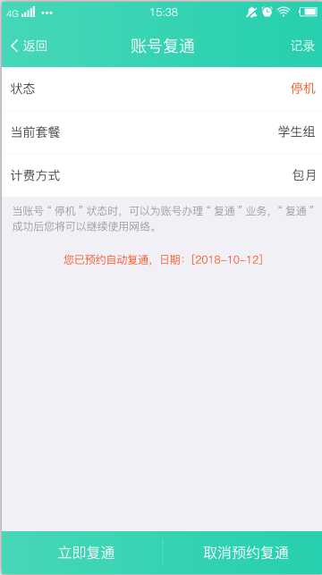

当前的套餐不能满足用户的需求的时候，用户可以通过自助更改套餐，在下周期开始的时候执行新套餐。预约套餐界面如下：

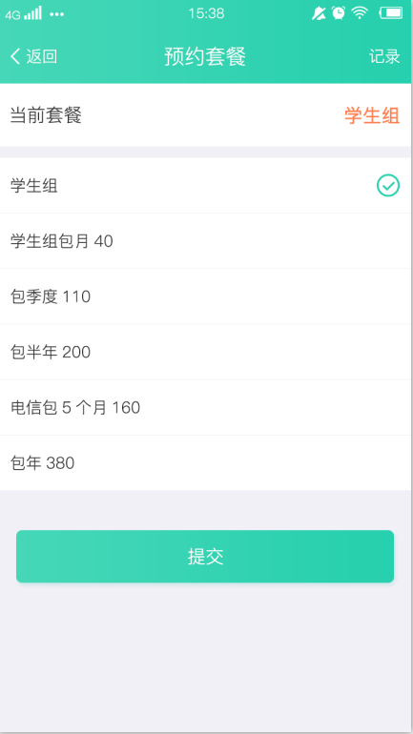 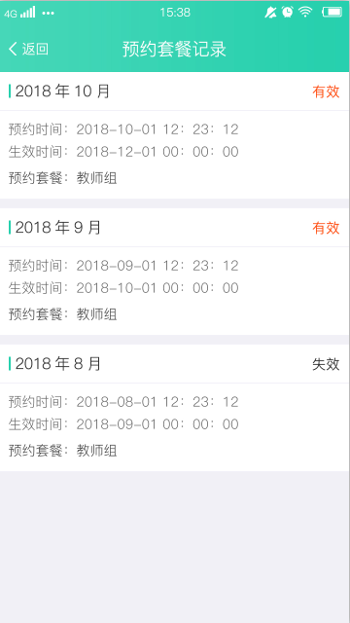

1. 校内新闻

学校以往都是在自己的网址上进行发布，学生的阅读量非常少，导致宣传不到位。通过APP，学校可以发布到每个学生手上，学生可以随时查看，保证100%通知到位。校内新闻界面如下：

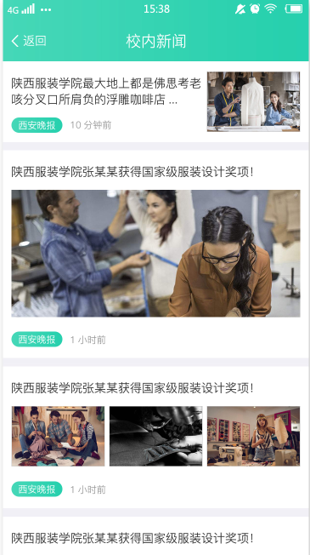 

1. 失物招领

学生在学校丢失了东西，自己保留或交给某一个老师，没有统一的平台，导致丢失的同学找不回，捡到的同学没有办法处理。有了失物招领不论是捡到了东西，后丢失了东西，都可以在平台发布，丢失的同学可以在第一时间找回，减少损失。失物招领界面如下：

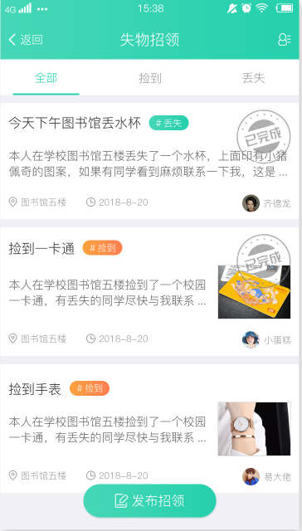 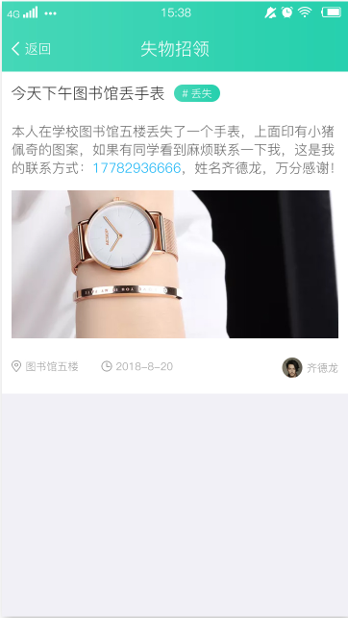

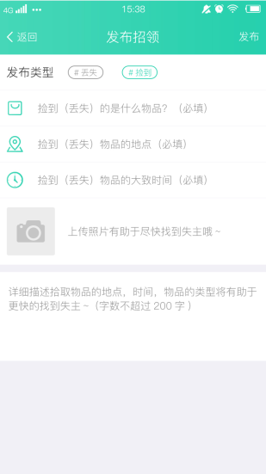

1. 火车票预订

火车票预订是一个附带功能，将携程集成到咱们平台，方便学生在离校等时候，快速的购买行程车票。

1. 快递查询

当下时代，在物流成了生活的一部分，日常用品都从电商平台购买，发送到用户手里，实时查看物流就成了必不可少的，可安排自己什么时候去快递。快递查询界面如下：

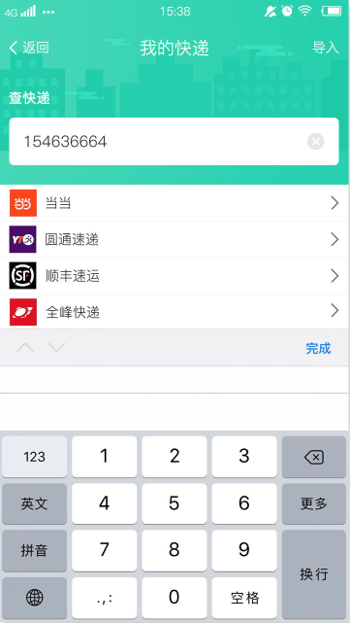 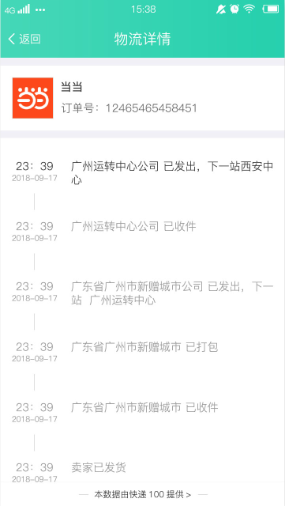

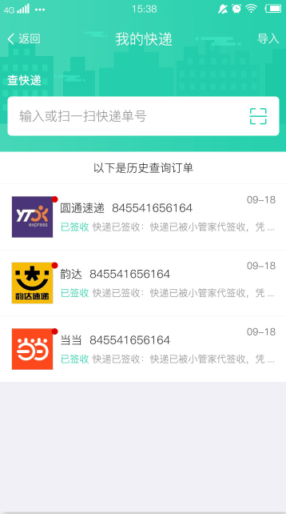

（二）通知公告

|  |  |
| --- | --- |
| 序号 | 功能点 |
| 1 | 通知公告 |

1. 通知公告

学校以往都是在自己的网址上进行发布，导致宣传不到位。通过APP，学校可以发布到每个学生手上，学生可以随时查看，保证100%通知到位。通知公告界面如下：

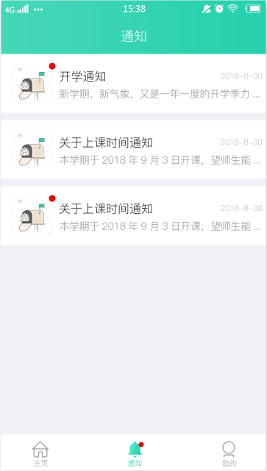 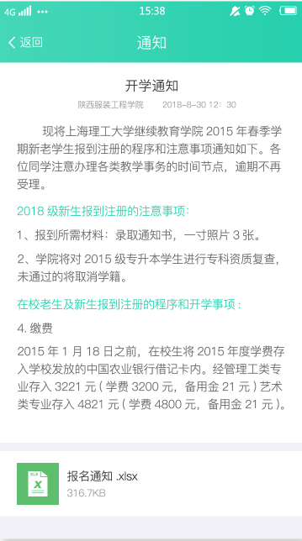

（三）我的

|  |  |
| --- | --- |
| 序号 | 功能点 |
| 1 | 个人信息 |
| 2 | 学籍信息 |
| 3 | 签到 |
| 4 | 我的积分 |

1、个人信息

学生可以在APP便捷查看自己的个人信息，并且可以修改昵称、头像。个人新界面如下：

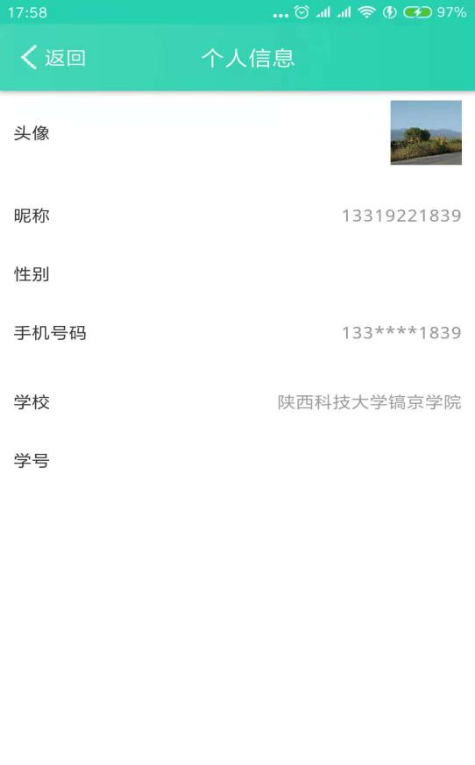

2、学籍信息

学籍信息从学生采用学号登录后，就可以获取到学生的信息，学生就不用再时刻记住，只是在需要用到的地方拿出来就可以。学籍信息界面如下：

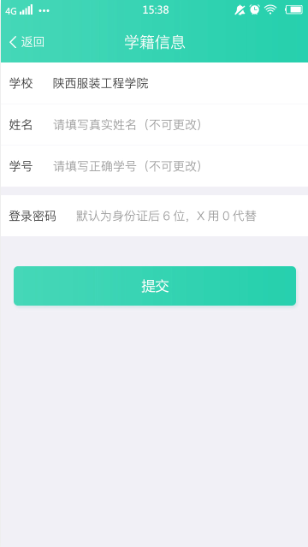 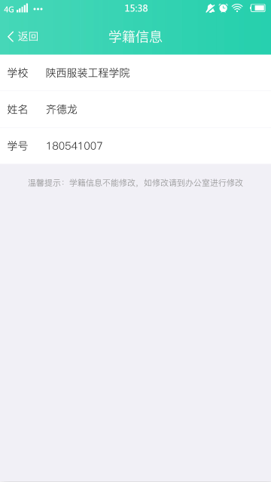

3、签到

签到可以获取积分，目前只是做积分累计，后期可以增加积分兑换实物、虚拟物品、大转盘等活动，为学生提供一定的福利。签到界面如下：

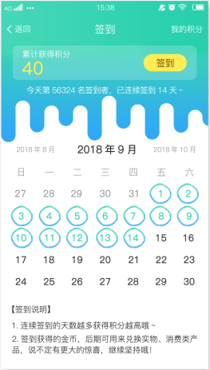 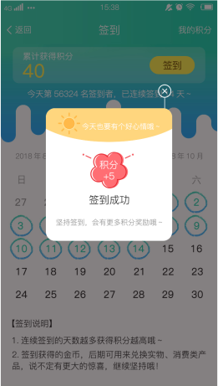

4、我的积分

我的积分是总的积分记录。用户积分目前只有签到，后期会增加任务活动、固定活动等来获取积分。

（四）APP12月份目标

到12月份底，在以上现有的功能点上，继续实现

1. 校方后台管理功能点整理

校方后台管理是给学校方使用的，用来发布和维护APP端的一些数据。

（一）智慧校园

|  |  |
| --- | --- |
| 序号 | 功能点 |
| 1 | 班级管理 |
| 2 | 科目管理 |
| 3 | 学生信息管理 |
| 4 | 开课时间管理 |
| 5 | 校内新闻 |
| 6 | 通知公告 |

1. 班级管理

班级管理属于校园管理的基础数据维护，可新增、删除、导入、导出、编辑，班级管理信息包含班级名称、编码、所属专业、入学年份、所属届数、班级号、班主任、添加时间。界面如下：

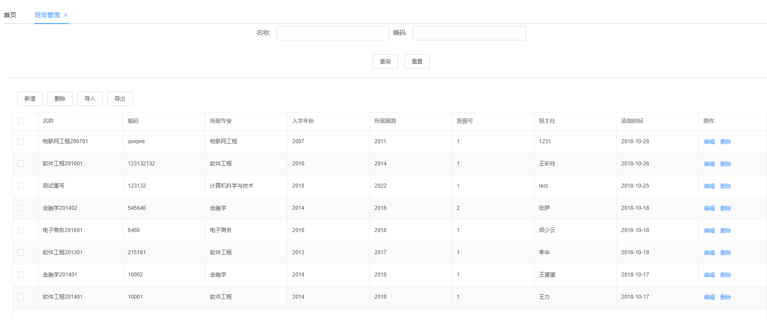

1. 科目管理

科目管理属于校园管理的基础数据维护，可新增、删除、编辑，科目管理信息包含科目名称、编码、课程类型、学习类型、课程学时、课程学分、教室要求、课程总学时、是否基础课程、开课学期数、添加时间。界面如下：

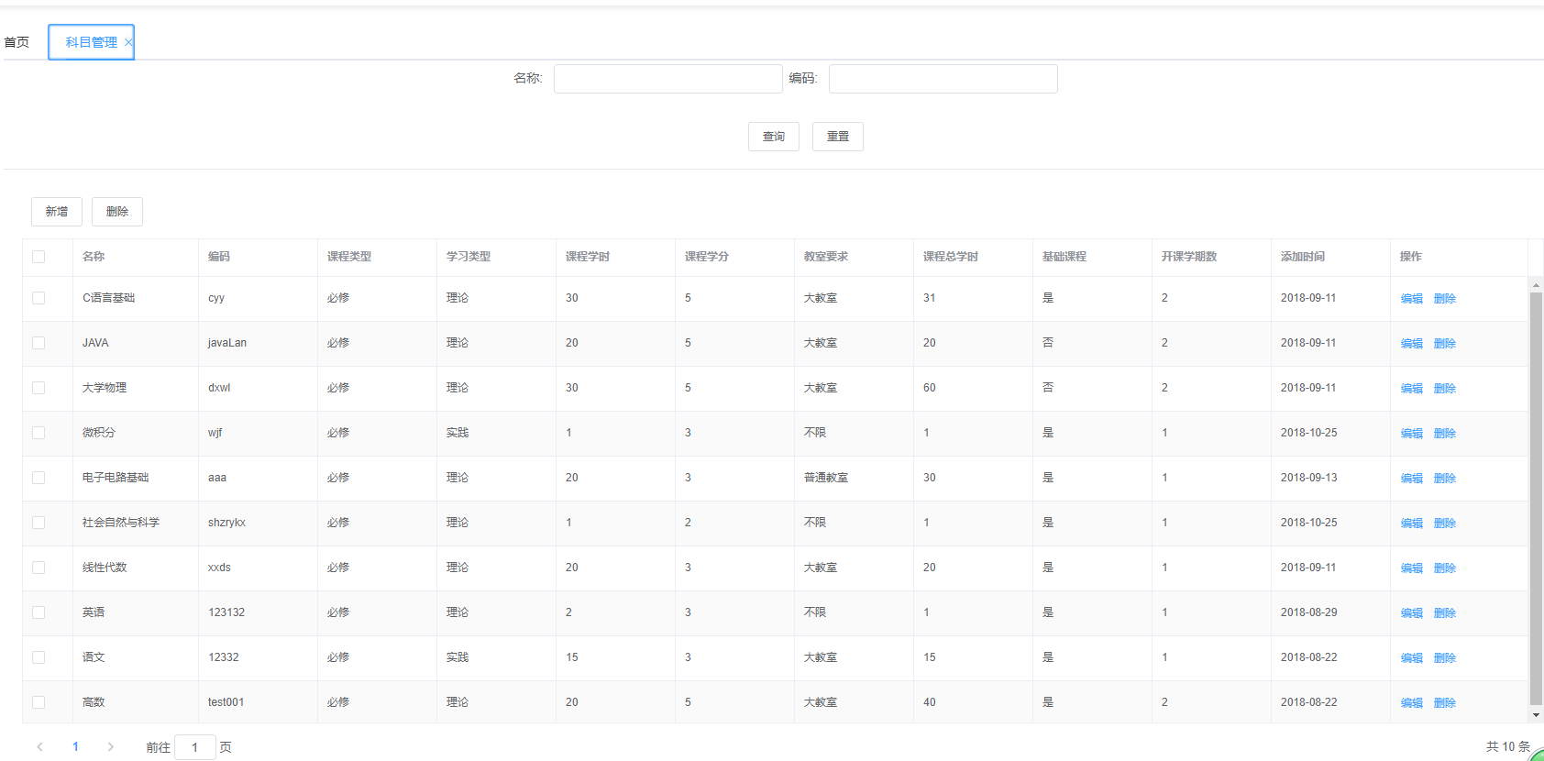

1. 学生管理

学生管理属于校园管理的基础数据维护，可新增、删除、导入、导出、编辑，学生管理信息包含姓名、学号、性别、所属院系、所属专业、所属班级、学制、在学状态。界面如下：

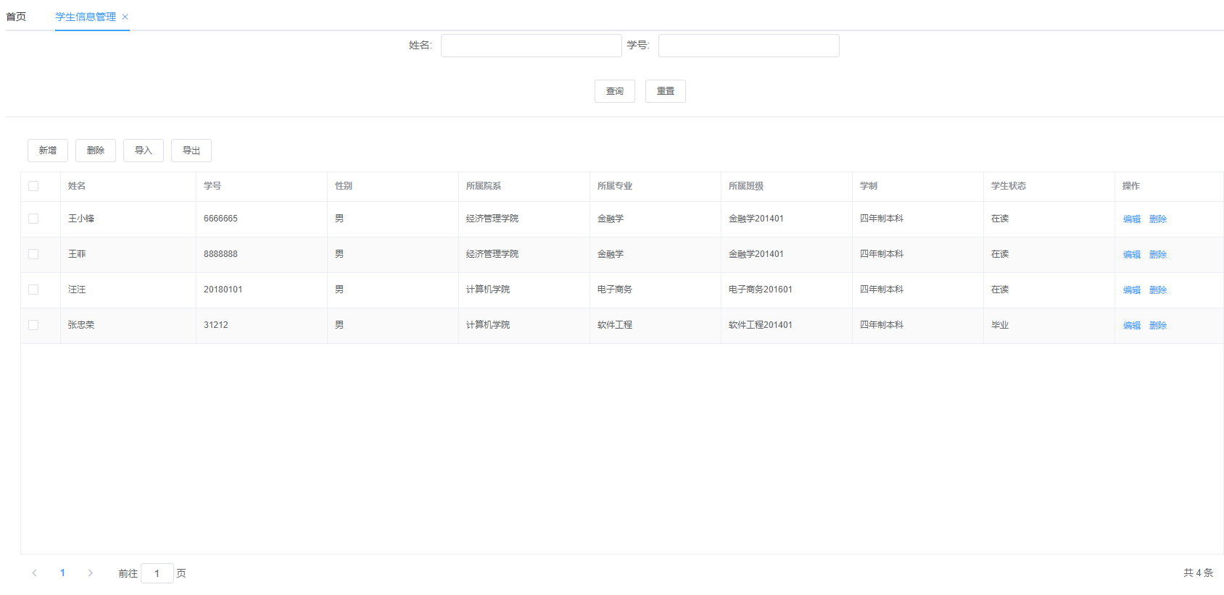

1. 开课时间管理

开课时间管理属于校园管理的基础数据维护，可新增、删除、编辑，开课时间管理信息包含年级、学年、学期、开课时间、结束时间、添加时间。界面如下：

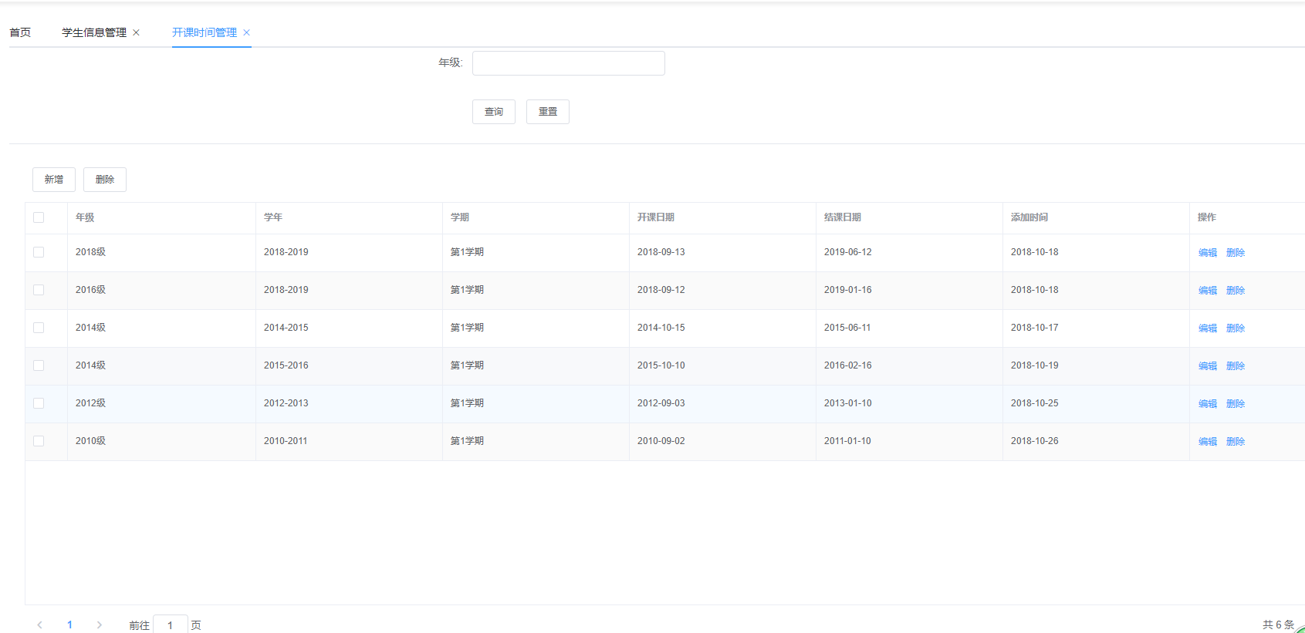

1. 校内新闻

校内新闻用于学校发布各种和学校、学生相关的新闻，后台管理就是用来维护校内新闻的发布删除、编辑，校内新闻信息包含标题、来源、排序、是否置顶、发布状态、阅读量、添加人、所属部门、更新时间。界面如下：

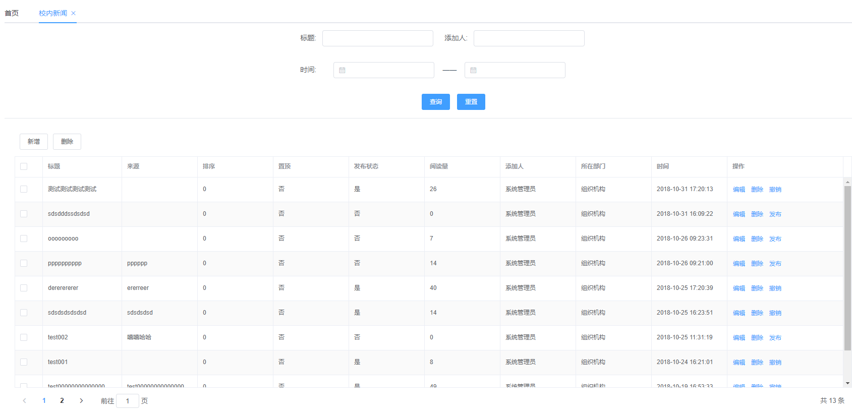

1. 通知公告

通知公告用于学校发布各种和学校、学生相关的通知，后台管理就是用来维护通知公告的发布删除、编辑，通知公告信息包含标题、发布状态、阅读量、添加人、所属部门、更新时间。界面如下：

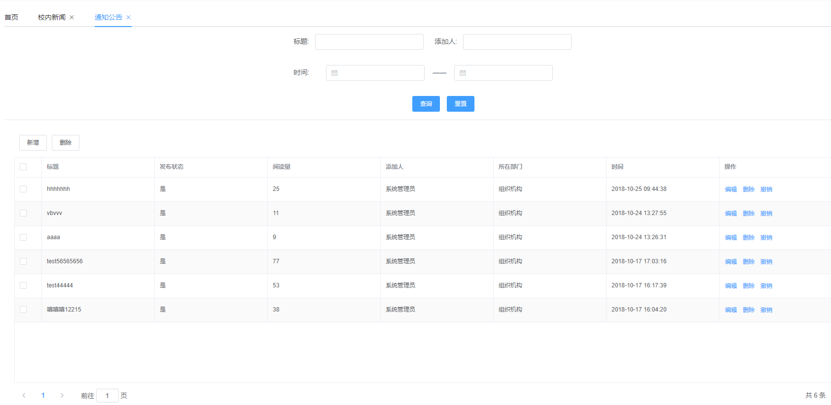

（二）12月份底目标

到12月份底，在以上现有的功能点上，继续实现

三、APP管理后台功能点整理

App管理端主要用于管理App方面的信息，关联App端与校方服务器。

（一）校园管理

|  |  |
| --- | --- |
| 序号 | 功能点 |
| 1 | 校园管理 |

1. 校园管理

校园管理就是为了维护App当前所使用的校园，方便后面添加学校不用修改代码，可以在这里进行新增、删除、编辑管理，校园管理信息包含学校名称、学校简称、学校编码、学校主页、添加时间。

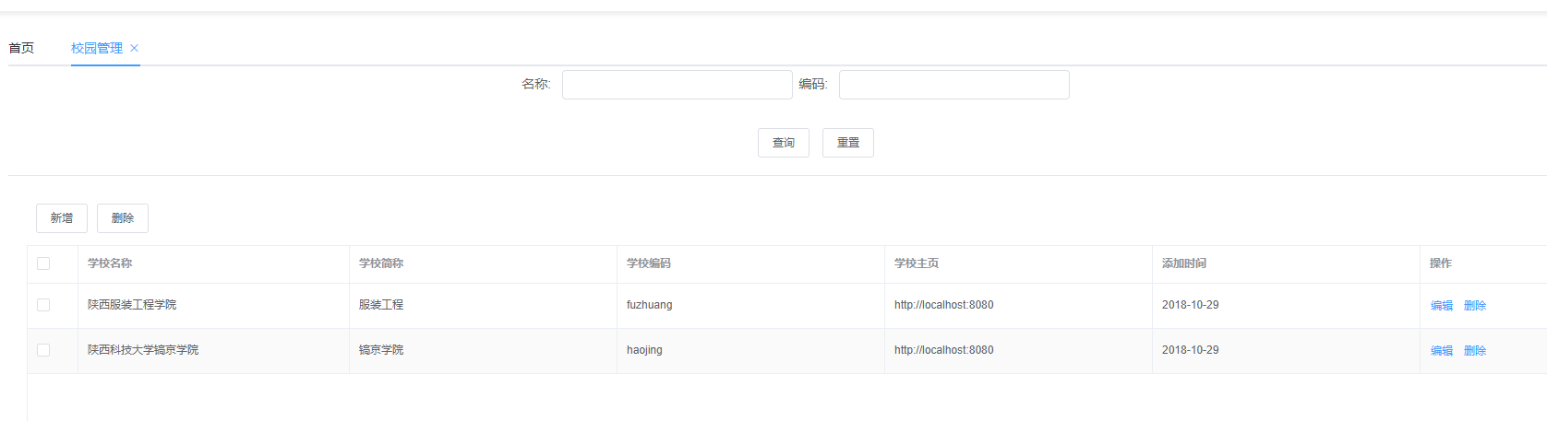

（二）操作日志

|  |  |
| --- | --- |
| 序号 | 功能点 |
| 1 | 操作日志 |
| 2 | 操作统计 |

1. 操作日志

操作日志用来记录用户每次的操作行为，一是在APP出故障的时候，可用来查看出错原因；二是用来分析APP各个模块的访问比例。操作日志信息包含访问URL、所属模块、访问IP、日志类型、访问方式、用户账号、所属学校、添加时间。

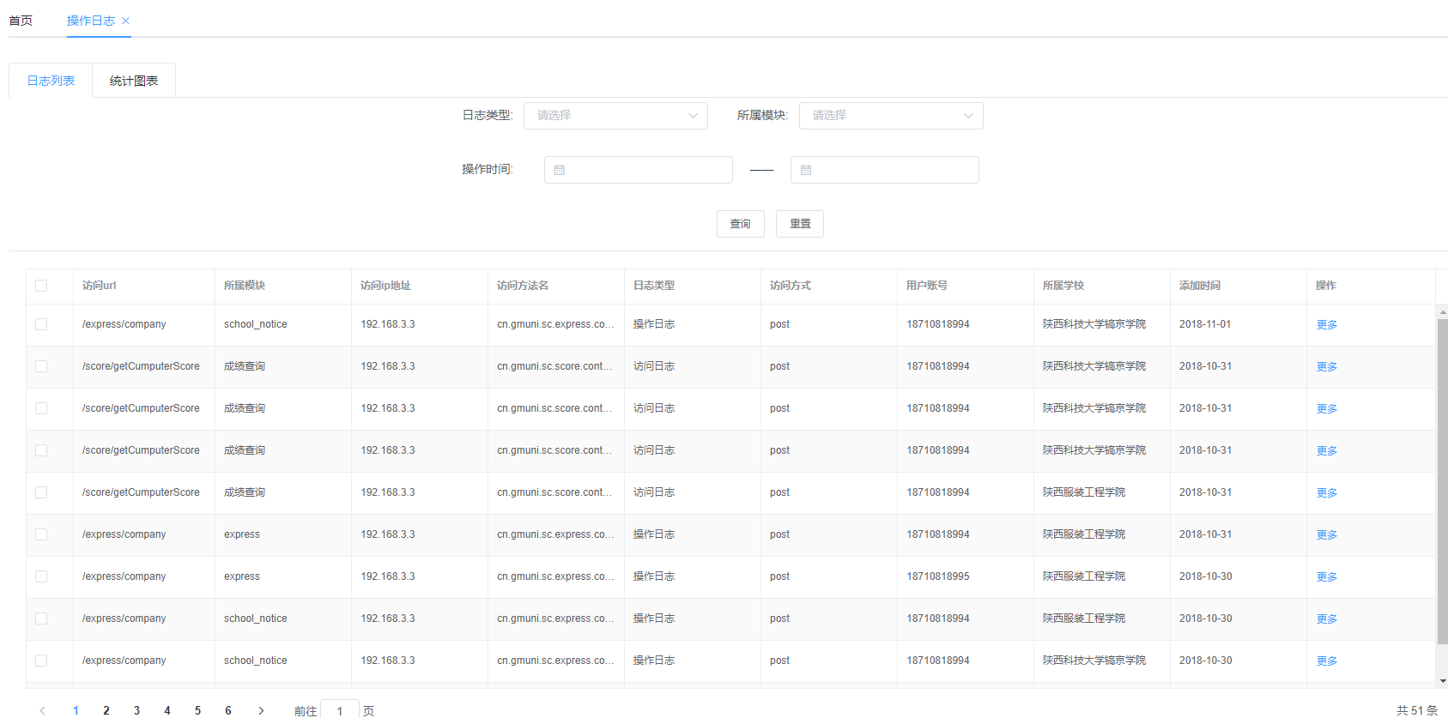

1. 操作统计

用来分析APP各个模块的访问比例、异常和正常比例、时间段的访问量走势，可分不同的时间段来查询以上信息。

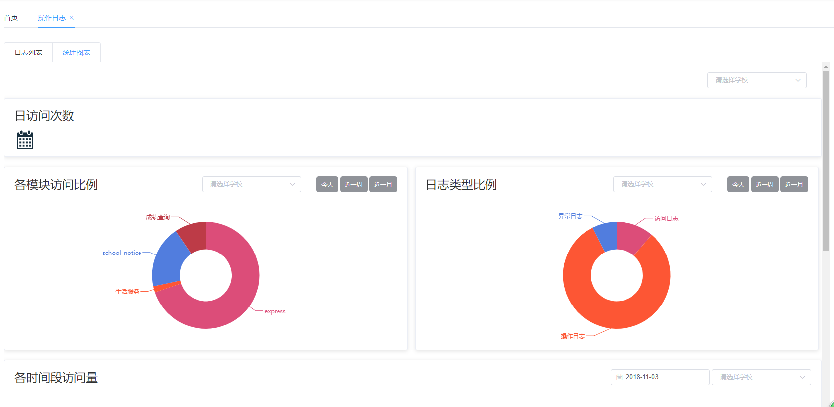

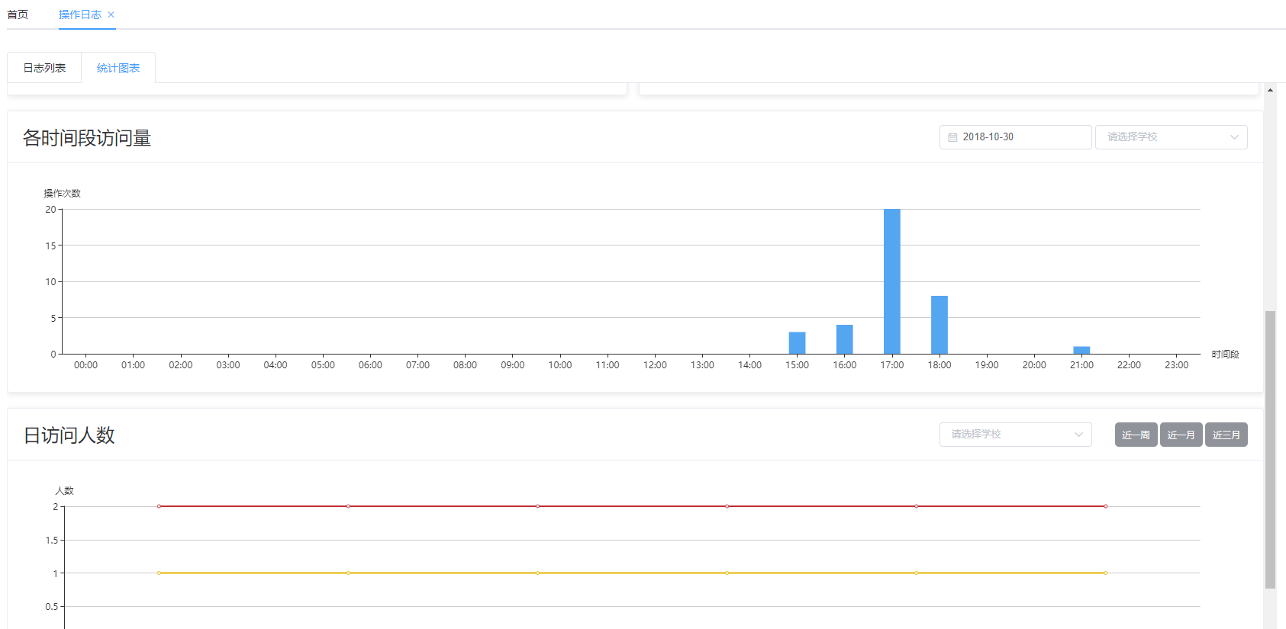

（三）登录日志

|  |  |
| --- | --- |
| 序号 | 功能点 |
| 1 | 登录日志 |
| 2 | 登录统计 |

1. 登录日志

登录日志用来记录用户每次的登录行为，可以用来统计每天、每段时间用户登录量。登录日志信息包含登录时间、用户账号、登录方式、IP、登录调用方法名、用户token、是否新用户注册、操作类型、描述、登录状态、所属学校。

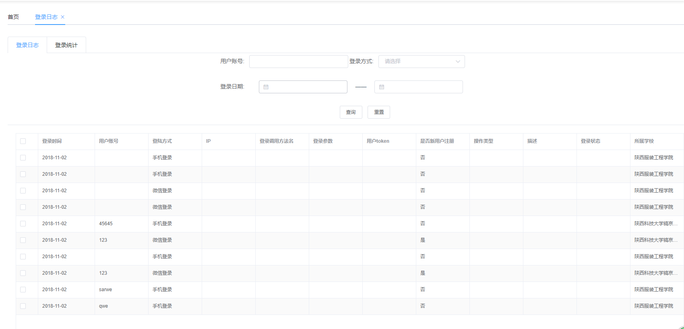

1. 登录统计

用来分析APP各个登录的登录方式、异常和正常比例、新老用户个时间段的登录量走势，可分不同的时间段来查询以上信息。

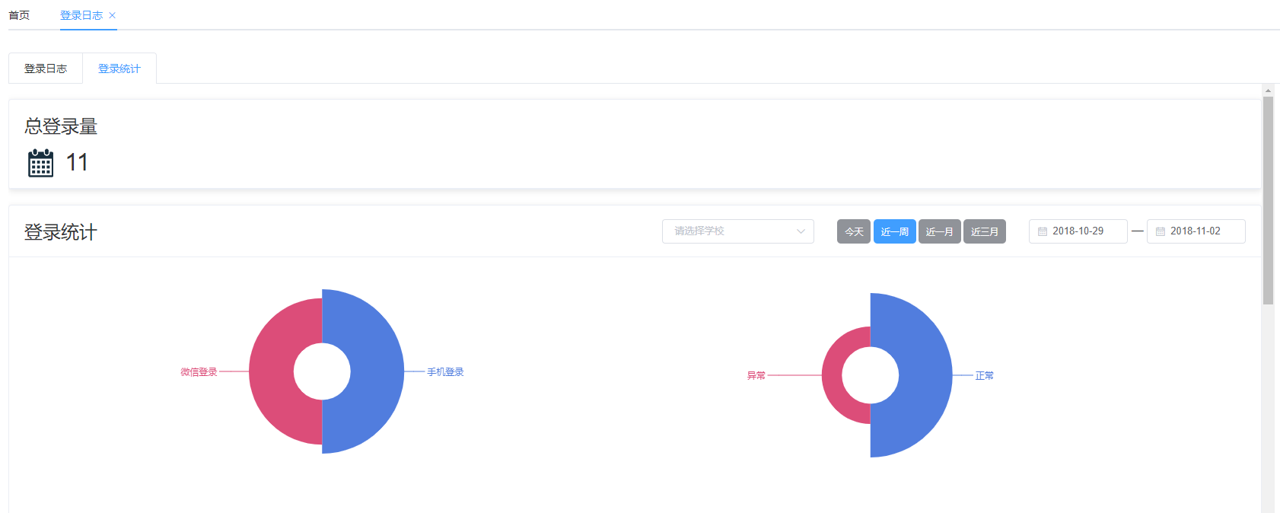

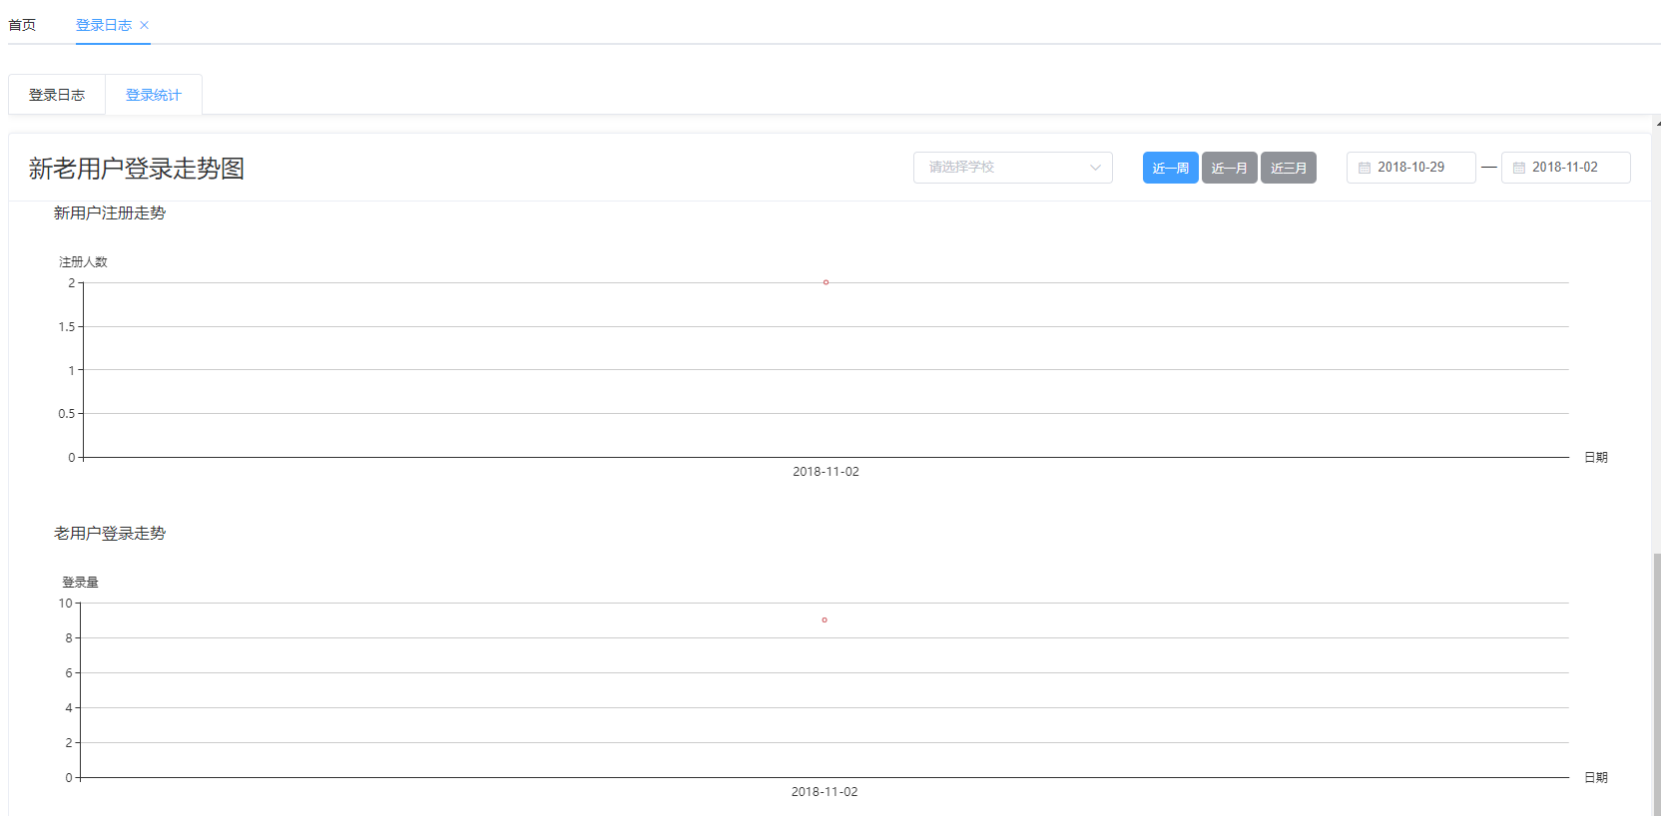

（四）12月份底目标

到12月份底，在以上现有的功能点上，继续实现